

НАЦІОНАЛЬНИЙ ТЕХНІЧНИЙ УНІВЕРСИТЕТ УКРАЇНИ

«КИЇВСЬКИЙ ПОЛІТЕХНІЧНИЙ ІНСТИТУТ ім. І. СІКОРСЬКОГО»

ФАКУЛЬТЕТ ПРИКЛАДНОЇ МАТЕМАТИКИ

# КАФЕДРА АВТОМАТИЗОВАНИХ СИСТЕМ ОБРОБКИ ІНФОРМАЦІЇ ТА УПРАВЛІННЯ

**Лабораторна робота №1-3**

з дисципліни

**«Основи клієнтської розробки»**

Тема: **«Використання програмних пакетів для розробки HTML-структур»**

Виконав: студент І курсу

ФІОТ групи ІП-72

Ільницький Р.О.

Перевірив: Oчepeтяний Oлeкcaндp Kocтянтинoвич

Київ – 2018

**Постановка завдання**

Створіть сайт з обраної самостійно тематики.

Хід виконання:

1. Створіть п’ять HTML-документів, пов’яжіть їх між собою посиланнями.

2. Використайте теги DIV, SPAN, P, H1, H2, H3, A, UL, OL, LI, TABLE, TR, TD для виділення окремих структурних елементів HTML-сторінки.

3. Використайте теги IMG, A, MAP для додавання на HTML-сторінки зображень, посилань та карт посилань із них.

4. Перегляньте сайт через локальну файлову систему. Викладіть ваш сайт на Github.

5. Порівняйте способи доступу до HTML-сторінок через локальну файлову систему і через інтернет. При потребі підкоригуйте роботу посилань.

**Код та його результат у браузері**

*Файл index.html*

<!DOCTYPE html>

<html lang="en">

<head>

<meta charset="UTF-8">

<title>Basketball</title>

<link rel="shortcut icon" type="images/x-icon" href="D:\Downloads\basketball_PNG1103.png">

</head>

<body style="background-color: #F7C5F8 ;">

<h2>Баскетбол - це один з найякскравіших і найдивовижніших видів спорту.</h2>

<img src="images/lebron-dunk-contest.jpg" alt="Lebron" width="400px" style="display: inline; padding-right: 20px">

<img src="images/24e892.jpeg" alt="Jordan" width="450px" style="display: inline; padding-right: 20px">

<img src="images/sjgmzxdfoxmyhdovppq9.jpg" alt="Kobe" width="368px" style="display: inline; padding-right: 20px">

<p><a href="https://en.wikipedia.org/wiki/Basketball" title="Wikipedia">Тут</a> є вся інформація про зміни, розвиток даного виду спорту.</p>

<p>Фактично можна виділити три так звані "ери" баскетболу:</p>

<ol>

<li>Ера Джордона</li>

<li>Ера Кобі</li>

<li>Ера Леброна</li>

</ol>

<div align="center" style="color: red";>Саме вони зображені вище.(зліва - Леброн, посередині - Джордон, справа - Кобі)</div>

<p>Це все насправді гравці <a href="index1.html">НБА</a></p></body>

</html>

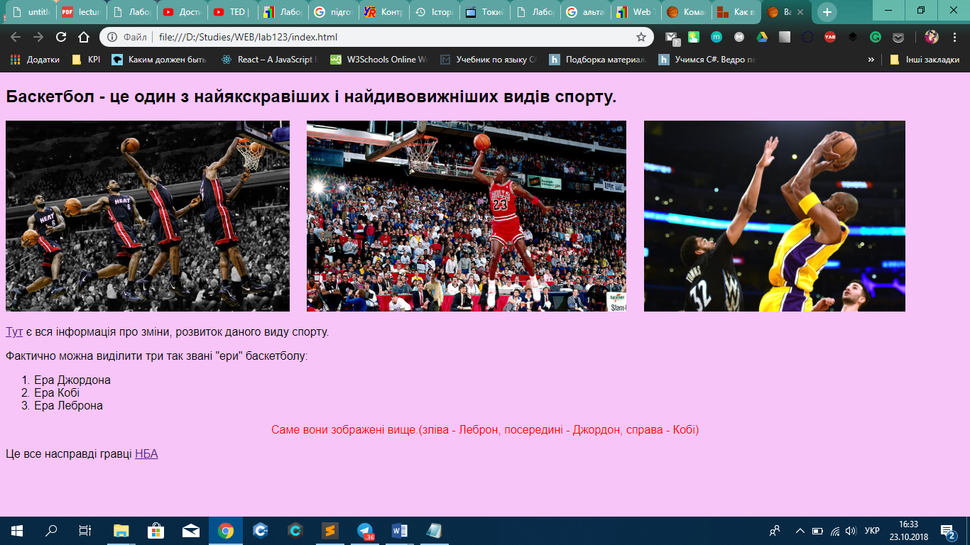

*<!DOCTYPE html>*

*<html>*

*<head>*

*<title>NBA</title>*

*<link rel="shortcut icon" type="images/x-icon" href="D:\Downloads\basketball_PNG1103.png">*

*</head>*

*<body style="background-color: #FBCEB1">*

*<h1 style="color: #FF7E00">Що таке НБА?</h1>*

*<h3 style="color: red">Національне Баскетбольне Об'єднання, яке засновано в США</h3>*

*<img src="images/images.jpg" width="300px" height="300px" style="display: inline; padding-right: 20px">*

*<img src="images/завантаження (1).jpg"width="300px" height="168px" style="display: inline; padding-right: 20px">*

*<img src="images/завантаження (2).jpg" width="287px" height="175px" style="display: inline; padding-right: 20px">*

*<h2 style="color: #FF7E00">Знову вікіпедія...</h2>*

*<a href="https://ru.wikipedia.org/wiki/%D0%9D%D0%B0%D1%86%D0%B8%D0%BE%D0%BD%D0%B0%D0%BB%D1%8C%D0%BD%D0%B0%D1%8F_%D0%B1%D0%B0%D1%81%D0%BA%D0%B5%D1%82%D0%B1%D0%BE%D0%BB%D1%8C%D0%BD%D0%B0%D1%8F_%D0%B0%D1%81%D1%81%D0%BE%D1%86%D0%B8%D0%B0%D1%86%D0%B8%D1%8F">CLICK IT!!!</a>*

*<h2 style="color: #FF7E00">Офіційний сайт НБА </h2>*

*<div style="float: right; margin-right: 150px; margin-top: -150px"><a href="https://www.nba.com/"><img src="images/завантаження.jpg"></a></div>*

*<div style="float: right; margin-right: 50px; margin-top: -200px" width="200px"><img src="images/strelka-315x315.png"> </div>*

*<h3 style="color: #FF7E00">Тут не буде інформації про баскетбол в Європі, міжнародні змагання і тд.</h3>*

*<a href="index2.html">Ну якщо комусь цікаво, то можете подивитися(на Ваш страх і ризик)</a>*

*<p>Якщо Ви втрималися і не перейшли по силці вище, то пропоную Вам перейти <a href="index3.html">сюди</a>, щоб подивитися на найкрутіші команди НБА.</p>*

*</body>*

*</html>*

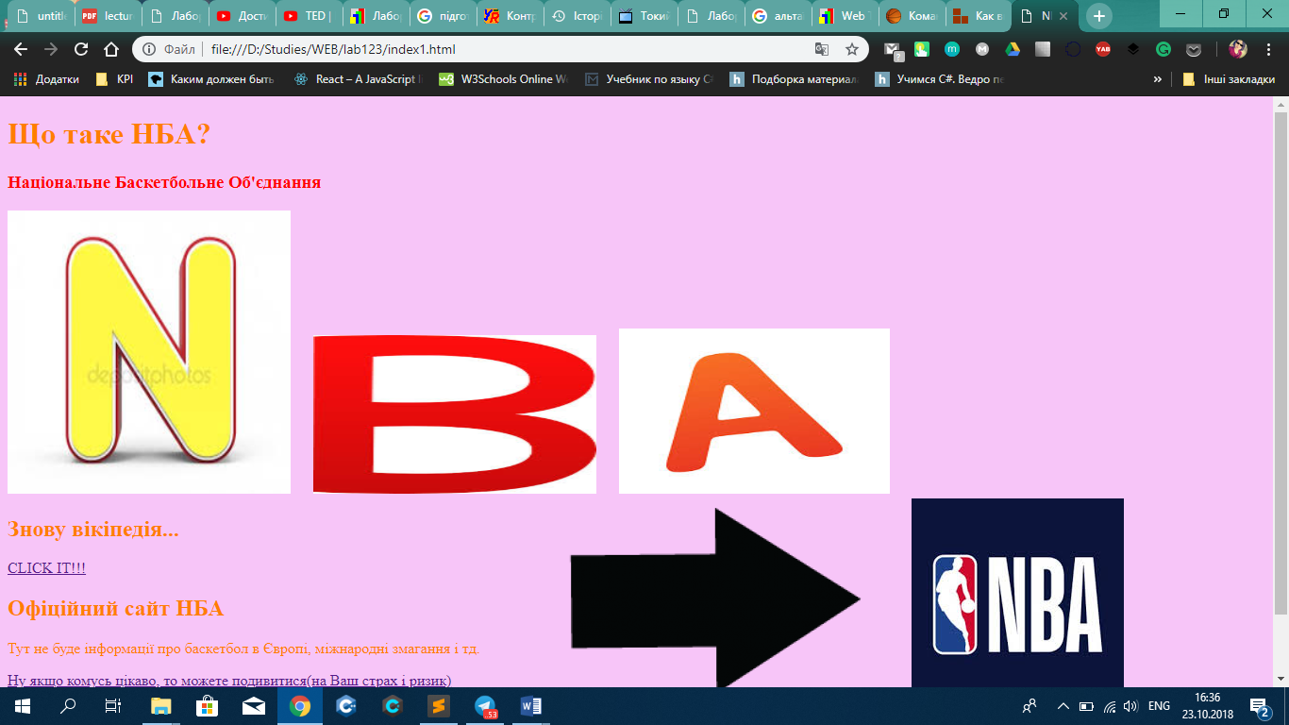

*Файл index2.html*

<!DOCTYPE html>

<html lang="en">

<head>

<meta charset="UTF-8">

<title>Basketball</title>

<link rel="shortcut icon" type="images/x-icon" href="D:\Downloads\basketball_PNG1103.png">

</head>

<body>

<p>Щоб переконатися в тому, що НБА краще, ми можемо перевірити результати всесвітні змагань з баскетболу.</p>

<table width="70%" cellspacing="1" cellpadding="8" align="center" border="1" style="border-collapse: collapse; border-color: black;">

<tr>

<td rowspan="2" align="center">Рік</td>

<td colspan="3" align="center">Фінальний матч</td>

</tr>

<tr>

<td align="center" style="color: yellow">Золото</td>

<td align="center">Рахунок</td>

<td align="center" style="color: grey">Срібло</td>

</tr>

<tr>

<td align="center">2010</td>

<td align="center">CША</td>

<td align="center">81:64</td>

<td align="center">Турція</td>

</tr>

<tr>

<td align="center">2014</td>

<td align="center">CША</td>

<td align="center">129:92</td>

<td align="center">Сербія</td>

</tr>

</table>

</body>

</html>

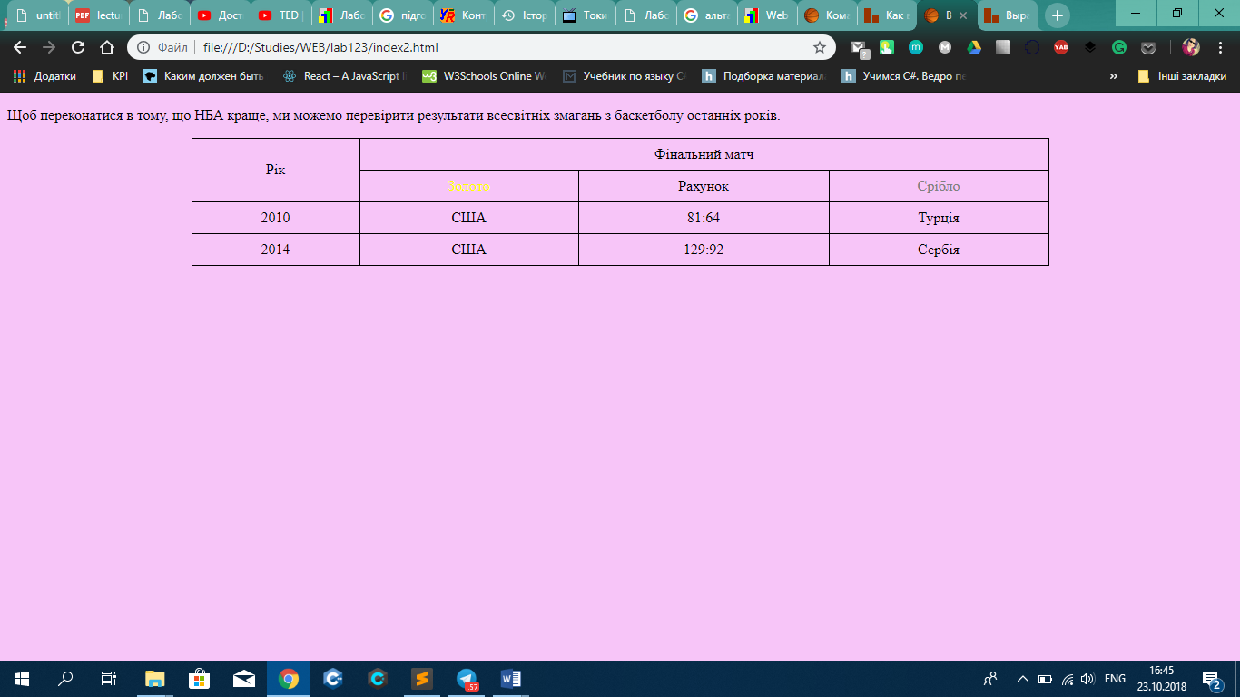

*Файл index3.html*

<!DOCTYPE html>

<html lang="en">

<head>

<meta charset="UTF-8">

<title>Команди НБА</title>

<link rel="shortcut icon" type="images/x-icon" href="D:\Downloads\basketball_PNG1103.png">

</head>

<body>

<img src="images/map.jpg" width="800px" height="400px" alt="" usemap="num1">

<map name="num1">

<area shape="rect" coords="50,10, 250,110" href="https://www.nba.com/blazers/" alt="portland">

<area shape="rect" coords="300,50,450,200" href="https://www.nba.com/timberwolves/" alt="timber">

<area shape="rect" coords="300,150,450,300" href="https://www.nba.com/thunder/" alt="oklahoma">

<area shape="rect" coords="600,140,700,180" href="https://www.nba.com/sixers/" alt="philadelphia">

<area shape="rect" coords="400,300,460,340" href="https://www.nba.com/rockets/" alt="">

</map>

</body>

</html>

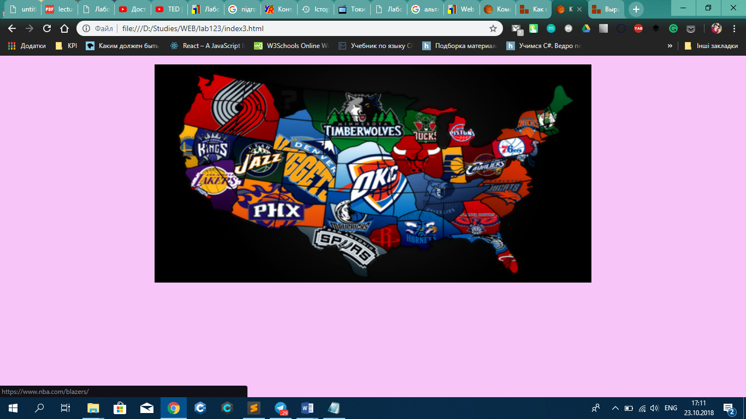

# 4.ВИСНОВКИ

В ході даної лабораторної роботи був створений мінімальний статичний сайт, що складається із 5 сторінок, поєднаних між собою посиланнями і має простий дизайн. Ми навчилися розміщувати інформацію на веб-сторінках за допомогою мови розмітки html та додавати певні стильові ефекти різними способами.